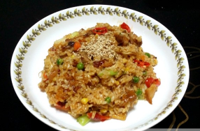

* 찜닭 볶음밥
* 재료 준비   
  - 남은 찜닭  
  - 밥 1인분  
  - 완두콩  
  - 옥수수콘  
  - 다진 마늘 1/2스푼  
  - 양파  
  - 식용유 1스푼  
  - 당근
* 만드는 방법   
  1. 양파와 당근을 잘게 다져줍니다.  
  2. 팬에 기름을 두르고 완두콩, 다진 마늘, 옥수수콘, 당근, 양파를 넣어 볶아줍니다.   
  3. 밥을 넣고 볶아주다가 남은 찜닭과 찜닭 소스도 넣어 한번 더 볶아줍니다.  
  4. 마무리로 깨를 뿌려줍니다.
* 칼로리 : 400 kcal
* 조리시간 : 10분

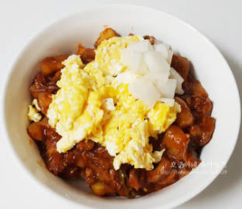

* 찜닭 덮밥
* 재료 준비   
  - 남은 찜닭  
  - 계란 2개  
  - 물 약간  
  - 굴 소스 약간  
  - 청양고추  
  - 식용유  
  - 밥 1인분
* 만드는 방법  
  1. 계란 2개를 스크램블 해줍니다.  
  2. 달군 팬 위에 식용유를 두른 후 남은 찜닭에 물과 굴소스를 약간 넣은 후 볶아줍니다.  
  3. 청양고추를 원하는 만큼 잘라 넣어줍니다.  
  4. 밥 위에 찜닭->스크램블 순으로 올려줍니다..
* 칼로리 : 400 kcal
* 조리시간 : 10분

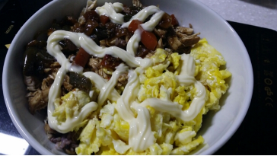

* 찜닭마요
* 재료 준비  
  - 남은 찜닭  
  - 밥 1인분  
  - 계란 2개  
  - 마요네즈
* 만드는 방법   
  1. 남은 찜닭을 익혀준 후 찜닭의 살코기를 찢어줍니다.  
  2. 계란 2개를 스크램블 해줍니다.  
  3. 밥 위에 찜닭(소스와 함께)->계란순으로 담아준 후 마요네즈를 뿌려줍니다.
* 칼로리 : 500 kcal
* 조리시간 : 10분

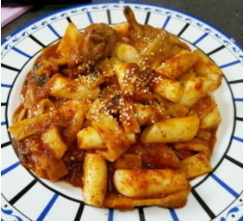

* 닭 떡볶이
* 재료 준비!  
  - 남은 닭도리탕  
  - 떡볶이 떡  
  - 오뎅  
  - 물  
  - 깨
* 만드는 방법   
  1. 떡볶이 떡은 흐르는 물에 헹궈주고 오뎅은 먹기 좋은 크기로 잘라줍니다.  
  2. 팬에 남은 닭도리탕을 데워준 후 물->떡->오뎅 순으로 넣고 졸여줍니다.   
  3. 깨를 뿌려 마무리합니다.
* 칼로리 : 444kcal
* 조리시간 : 15분

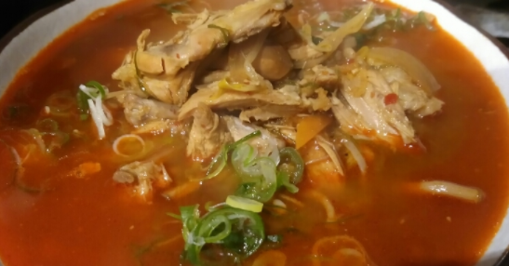

* 닭개장
* 재료 준비   
  - 남은 닭볶음탕  
  - 된장 반 스푼  
  - 고추장 두 스푼  
  - 숙주한줌  
  - 국간장  
  - 양파 1/4개  
  - 다진 마늘 한 스푼  
  - 물

-버섯

* 만드는 방법   
  1. 남은 닭볶음탕(채소제외)을 물을 넣고 푹 끓여줍니다.  
  2. 된장, 고추장, 다진 마늘, 숙주, 버섯을 넣고 한번 더 끓여줍니다.  
  3. 국간장을 이용하여 간을 해줍니다.
* 칼로리 : 300kcal
* 조리시간 : 20분